Nom/prénom : Date :
Sujet : le sang
Ce travail te remettra en mémoire d’autres notions vues en primaire et t’en apprendra peut-être d’autres. Il est à remettre pour le lundi 08/06
Pour le remettre :
- en passant par Teams , merci de compléter en couleur
- en m’envoyant un mail à l’adresse suivante : margareta.lenaerts @ulm-tournai.be
Suis très attentivement les consignes suivantes :
CONSIGNE 1 Regardez l’animation suivante et complétez le tableau.
https://www.lumni.fr/article/a-quoi-sert-le-sang

A quoi sert le sang ?

Précise les 4 éléments qui constituent notre sang | - …  - …  - …  - …
Quel est le % de plasma dans le sang ? | …
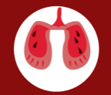  A quel rôle du sang ce petit pictogramme  correspond-il ? | …
En 1 mot, quel est le rôle principal du sang ? | …
Quels sont les groupes sanguins dont le % est le plus important dans la population ? | …
La majorité des gens sont-ils de rhésus positif ou négatif ? | …

CONSIGNE 2
https://www.lumni.fr/video/les-globules-blancs
Les globules blancs

Avec cette petite vidéo tu vas aborder un sujet d’actualité qui nous concerne directement depuis
quelques semaines déjà
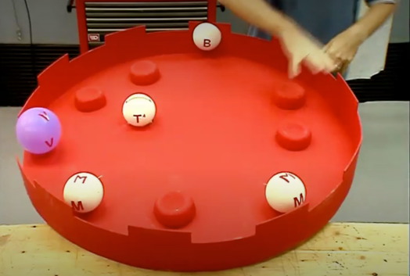
- Voici une image extraite de la vidéo :

- Jamy évoque un champ de bataille ! Dans notre corps, à quoi correspond ce cercle rouge ?
…
- Que représente le ballon mauve ?
..
- A quoi correspondent les ballons blancs ?
…
- Que va-t-il se passer ?
…

- Qu’est-ce qu’un vaccin ?
…

- Qu’est ce qui peut aider nos globules blancs à lutter contre les bactéries ?
…

CONSIGNE 3
https://www.lumni.fr/video/les-plaquettes
Les plaquettes

- Quel est le rôle des plaquettes ?
…

- A quel risque sont exposées les personnes qui manquent de plaquettes ?
…
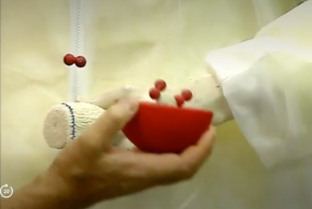

CONSIGNE 4
https://www.lumni.fr/video/les-globules-rouges
Les globules rouges

Que nous explique Jamy à partir de cette petite maquette ?
…

CONSIGNE 5
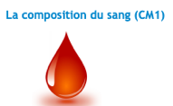
La composition du sang

- Clique sur la flèche au-dessus de la catégorie à laquelle appartient chaque étiquette
- La flèche se transforme en : bonne réponse
- la flèche devient rouge : mauvaise réponse
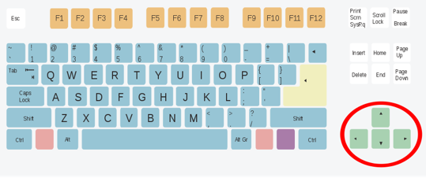
- A la fin de l’exercice, tu pourras retrouver le contenu de chaque boite en cliquant sur celle-ci et tu pourras compléter le tableau de la page suivante
Les flèches directionnelles de ton clavier (gauche – droite)
te permettront d’en découvrir
tout le contenu.

Légende le schéma du vaisseau sanguin :
Vaisseau sanguin

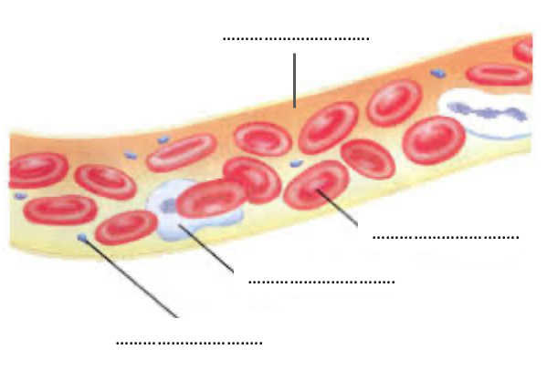

Composition du sang
 | Le plasma est le liquide dans lequel baignent …  ...  Il transporte … et …
 | Les globules rouges donne … au sang.  Ils transportent les … ( … et  … )
 | Les globules blancs servent à …
 | Les plaquettes permettent de …  le sang (…… )  Rem : leur taille est bien plus petite que celle qui est présentée dans l’animation !

bon travail !
La semaine prochaine on refait cette matière mais en Néerlandais !

